Министерство образования Московской области

Государственное образовательное учреждение высшего образования Московской области

«Государственный гуманитарно-технологический университет»

**Ликино-Дулевский политехнический колледж – филиал ГГТУ**

**КУРСОВОЙ ПРОЕКТ**

Разработка приложения по автоматизации работы сотрудника склада МДК 02.01 «Технология разработки программного обеспечения»

**Выполнил:**

_______Шереметьев Данила Сергеевич

____________студент группы ИСП.19А

__09.02.07 Информационные системы и __________________программирование

______________очной формы обучения

**Руководитель:**

Селиверстова Ольга Михайловна

Оценка

_________/__________________

Подпись руководителя

____________________________

Ликино-Дулево

2023 год

Оглавление

Введение 3

1. Разработка системного проекта 5

1.1. Назначение разработки 5

1.2. Требования к функциональным характеристикам 5

1.3. Требования к надежности и безопасности 5

1.4. Требования к составу и параметрам технических средств 5

1.5. Требования к информационной и программной совместимости 6

2. Разработка технического проекта 8

2.1. Обоснование выбора CASE-средств 8

2.1.1. Диаграмма прецедентов 11

2.1.2. Моделирование бизнес-процессов 11

2.1.3. Словесный алгоритм бизнес-процесса 11

2.1.4. Диаграмма действий бизнес-процесса 12

2.1.5. Таблица операций 12

3. Реализация 13

3.1. Обоснования выбора средств разработки 13

3.2. Руководство программиста 14

3.3 Руководство пользователя 17

4. Тестирование и отладка 20

4.1 Библиотека регрессивных тестов 20

4.2 Таблица классов 20

5. Методы и средства проведения расчетов оценки трудоемкости разработки 21

Заключение 22

Список использованной литературы 23

# Введение

Автоматизация - это неотъемлемый спутник нынешнего времени, он представляет собой один из множества подходов к управлению процессами, во главе которого стоит применение информационных технологий. Это позволяет управлять всевозможными элементами: операциями, данными, ресурсами и информацией. Управление производится с помощью использования персональных компьютеров и специального программного обеспечения, за счёт них стараются минимизировать степень вовлеченности человека в обрабатываемый процесс, т.к. посредством человеческого фактора люди могут быть склонны к невнимательности, незаинтересованности, безответственности, в ином случае стараются искоренить участие человека полностью.

Целью автоматизации различных процессов является увеличение качества исполняемого процесса, минимизация затрат на исполнение, уменьшение временных показателей исполнения процесса, улучшение точности исполнения, улучшение его эффективности, а также улучшение стабильности выполняемых операций. Автоматизированные процессы проявляют себя более стабильными, результативными и эффективными в сравнение с этими же процессами, но выполненными вручную, что указывает на положительную тенденцию возможного развития автоматизации в будущем.

Расходная накладная (РН) — это документ, который отражает факт перемещения: товаров; готовой продукции; сырья; оборудования; механизмов. Ее основное назначение заключается в фиксации сведений: о дате перемещения; о сумме каждой единицы продукции; об общей сумме отпущенных ТМЦ; об ответственных лицах, которые проводили операцию. С помощью РН администрация может отследить потоки ТМЦ, быстро установить ответственных лиц за перемещение.

Приходная накладная (ПН) — это первичный учетный документ, который поставщик выдает покупателю при отгрузке товаров. Обеим сторонам для сделки нужен документ: поставщику — чтобы зафиксировать списание, а магазину — чтобы оприходовать товар, начать его продавать и отслеживать остатки в учетной системе и кассовой программе.

Остатки товара — это товар на складе или в торговой точке. К остаткам относятся как запасы товара, так и его избытки, которые могут возникать, если товара было закуплено слишком много или его плохо раскупают. Чем больше остатков, тем меньше прибыль, поскольку непроданный товар — это «замороженные» деньги.

Цели, преследуемые организацией:

* Формирование приходных и расходных накладных
* Учет товаров
* Управление информацией о складах

Цель, преследуемая при выполнение курсовой работы – это изучение предметной области в сфере складского учета, и разработка приложения в соответствии с этапами ЖЦ ПП, для заведующего склада задействованного в работе с накладными.

При создании приложения используется следующее программное обеспечение:

* 1С:Предприятие - Программный продукт компании «1С», предназначенный для автоматизации деятельности на предприятии.
* Microsoft Word - Текстовый процессор, предназначенный для создания, просмотра, печати, редактирования и форматирования текстов статей, деловых бумаг, а также иных документов, с локальным применением простейших форм таблично-матричных алгоритмов.

# Разработка системного проекта

## Назначение разработки

Поставщик поставляет товар на склад по заявке директора. После приемки товара заведующий склада проверяет наличие товара, после чего формирует приходную накладную. После убытка товара заведующий так же формирует расходную накладную, где указывается, сколько и в каком количестве ушло товара со склада. После формирования расходной накладной рассчитывается остаток товаров.

Программа предназначена для учета товаров на складе. Пользователем программы выступает заведующий склада. Создание накладных осуществляется при учете товаров из базы данных. Поставщик преподносит приходную накладную, заведующий склада формирует расходную накладную.

**1.2. Требования к функциональным характеристикам**

* Формирование приходной накладной по реквизитам (Дата, Количество, Цена, Стоимость)
* Формирование расходной накладной по реквизитам (Дата, Количество, Цена, Стоимость)
* Автоматическое наименование ячейки хранения при занесении нового товара в таблицу
* Поиск товара по ячейке хранения (Склад, наименование)
* Удаление товаров по полю
* Редактирование информации о товаре по названию

## 1.3. Требования к надежности и безопасности

Разрабатываемое программное обеспечение должно иметь:

* Ограничение несанкционированного доступа к данным
* Возможность резервного копирования базы данных

## 1.4. Требования к составу и параметрам технических средств

Таблица №1 «Минимальные системные требования»

|  |  |
| --- | --- |
| Процессор | AMD Athlon ™ X2 250 Processor 3 GHz |
| Память | От 2 Гб |
| Разрешение экрана | От 1280 × 1024 |
| Устройства ввода | Клавиатура, мышь |
| Дисковое пространство | От 2 Гб |

Таблица №2 «Рекомендуемые системные требования»

|  |  |
| --- | --- |
| Процессор | Intel Core i5 3 GHz |
| Память | От 4 Гб |
| Разрешение экрана | От 1440 × 900 |
| Устройства ввода | Клавиатура, мышь |
| Дисковое пространство | От 8 Гб |

## 

## 1.5. Требования к информационной и программной совместимости

Для корректной работы программы необходимо: ОС Windows 7/8/8.1/10 32х/64x, установленный дистрибутив .NetFramework 4.7.2.

1С:Предприятие - Программный продукт компании «1С», предназначенный для автоматизации деятельности на предприятии.

Microsoft Word - Текстовый процессор, предназначенный для создания, просмотра, печати, редактирования и форматирования текстов статей, деловых бумаг, а также иных документов, с локальным применением простейших форм таблично-матричных алгоритмов.

# Разработка технического проекта

## Обоснование выбора CASE-средств

CASE средства используются при создании и разработке информационных систем управления предприятиями. Применительно к моделированию бизнес-процессов они могут рассматриваться как инструментарий для совершенствования и непрерывного улучшения работы.

CASE средства (Computer - Aided Software Engineering) – это инструмент, который позволяет автоматизировать процесс разработки информационной системы и программного обеспечения. Разработка и создание информационных систем управления предприятием связаны с выделением бизнес-процессов, их анализом, определением взаимосвязи элементов процессов, оптимизации их инфраструктуры и т.д. Основной целью применения CASE средств является сокращение времени и затрат на разработку информационных систем, и повышение их качества.

Многие современные CASE средства предоставляют возможности для моделирования практически всех предметных областей деятельности организаций. В составе этих средств существуют инструменты для описания моделей бизнес-процессов за счет различных диаграмм, схем, графов и таблиц.

Классификация CASE средств

Из всего многообразия CASE средств, существующих на сегодняшний день, можно выделить три основные группы. Эти группы связаны с этапами разработки информационных систем и их жизненным циклом. Классификация CASE средств осуществляется в зависимости от того, какие из этапов разработки они поддерживают.

Выделяют следующие группы CASE средств:

CASE средства верхнего уровня. Эти CASE средства ориентированы на начальные этапы построения информационной системы. Они связаны с анализом и планированием. CASE средства верхнего уровня обеспечивают стратегическое планирование, расстановку целей, задач и приоритетов, а также графическое представление необходимой информации. Все CASE средства верхнего уровня содержат графические инструменты построения диаграмм, таких как диаграммы сущность-связь (ER диаграммы), диаграммы потока данных (DFD), структурные схемы, деревья решений и пр.

CASE средства нижнего уровня. Эти CASE средства больше сфокусированы на последних этапах разработки информационной системы – проектирование, разработка программного кода, тестирование и внедрение. CASE средства нижнего уровня зависят от данных, которые предоставляют средства верхнего уровня. Они используются разработчиками приложений и помогают создать информационную систему, однако не являются полноценными инструментами разработки программного обеспечения.

Интегрированные CASE средства (I – CASE). Эти CASE средства охватывают полный жизненный цикл разработки информационной системы. Они позволяют обмениваться данными между инструментами верхнего и нижнего уровня и являются своего рода «мостом» между CASE средствами верхнего и нижнего уровней.

Для моделирования и оптимизации бизнес-процессов применяются CASE средства верхнего уровня и интегрированные CASE средства. Они позволяют повысить качество моделей бизнес процессов за счет автоматического контроля, дают возможность оценить ожидаемый результат, ускоряют процесс проектирования, обеспечивают возможности по изменению и обновлению моделей.

Выбор CASE средств для анализа и моделирования процессов зависит от многих факторов – финансовых возможностей, функциональных характеристик, подготовки персонала, применяемых информационно-технических средств и пр. Приводить исчерпывающий состав этих факторов не имеет смысла, т.к. в ситуации выбора для каждого конкретного случая этот состав будет изменяться. Тем не менее, можно определить набор «базовых» факторов, на основании которых определяются критерии по выбору CASE средств.

К таким «базовым» факторам можно отнести следующие:

Цели моделирования и анализа процессов. Исходя из целей моделирования, определяются необходимые методы, которые должны поддерживать CASE средства. Также цели моделирования определяют необходимый уровень детализации моделей и формы представления отчетов.

Удобство для пользователей. Этот фактор определяет набор критериев для представления результатов моделирования наиболее понятным и приемлемым способом. Выбор CASE средств необходимо проводить с учетом того, чтобы пользователям приходилось затрачивать как можно меньше усилий на работу в среде CASE средств. CASE средства должны быть визуально и интуитивно понятны пользователям.

Применение стандартных методологий. Этот фактор определяет критерии выбора CASE средств, связанные с применением стандартных методологий анализа и моделирования бизнес-процессов. Как правило, моделирование не заканчивается созданием новых моделей процессов. Модели используются для внедрения информационных систем управления и автоматизации процессов. За счет стандартизации обеспечивается упрощение взаимодействия между CASE средствами и различными информационными системами.

Удобство эксплуатации. При выборе CASE средств необходимо учитывать такие характеристики как эффективность применения, сопровождаемость, переносимость моделей с одной системы на другую. Этот фактор в значительной степени связан с критериями, относящимися к техническим характеристикам аппаратного обеспечения.

Субъективность. Данный фактор также не следует исключать из набора критериев по выбору CASE средств. При выборе могут существовать субъективные соображение выбора того или иного CASE средства, не связанные с рациональными критериями выбора.

Draw.io - бесплатное кроссплатформенное программное обеспечение для рисования графиков с открытым исходным кодом, разработанное на HTML5 и JavaScript. Его интерфейс можно использовать для создания диаграмм, таких как блок-схемы, каркасы, диаграммы UML, организационные диаграммы и сетевые диаграммы.

### **Диаграмма прецедентов**

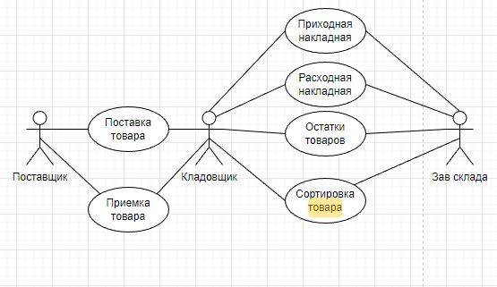

1. «Диаграмма прецедентов»

### **Моделирование бизнес-процессов**

Таблица №3 «Моделирование бизнес-процессов»

|  |  |
| --- | --- |
| Номер бизнес-процесса | Название бизнес-процесса |
| 1-Пост_Товара | Поставка товара |
| 2-Сорт_Товара | Сортировка товара |
| З-Прием_товара | Приемка товара |
| 4-Пр_Накладная | Приходная накладная |
| 5.Рас_Накладная | Расходная накладная |
| 6.Ост_Товаров | Остатки товаров |

### **Словесный алгоритм бизнес-процесса** З-Прием_товара

Для того, чтобы принять товар от поставщика, необходимо, чтобы кладовщик собрал необходимые о нём сведения: Количество, качество распределение по местам хранения. После проверки товара кладовщик может отказать, или принять товар. Если товар бракован, его отправляют на возврат. Если товар соответствует всем необходимым требованиям для его принятия, его отправляют на сортировку.

### **Диаграмма действий бизнес-процесса**

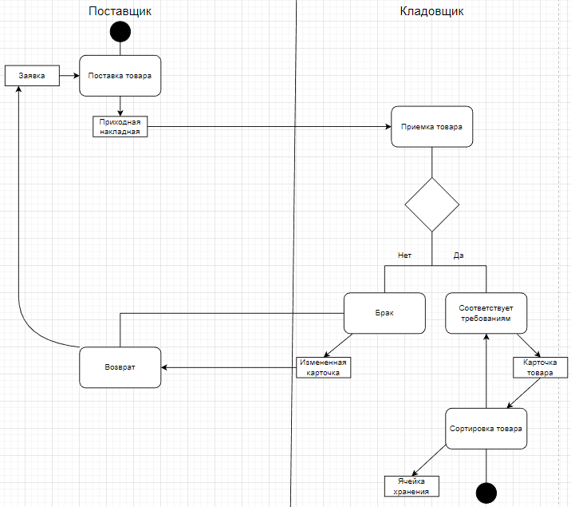

1. «Диаграмма действий бизнес-процесса»

### 

### **Таблица операций**

Таблица №4 «Таблица операций»

|  |  |  |  |  |  |
| --- | --- | --- | --- | --- | --- |
| Диаграмма и номер операции на  диаграмме | Операция | Исполнитель | Как часто | Входящие документы  (документы-  основания) | Исходящий  документ  (составляе­мый  документ) |
| З-Прием_товара_1 | Поставка | Поставщик | Всегда | Заявка  (Товар, количество, Тип,) | Приходная накладная  (Товар, Количество, Цена, Стоимость) |
| З-Прием_товара_2 | Приемка товара | Кладовщик | Всегда | Приходная накладная  (Товар, Количество, Цена, Стоимость) |  |
| З-Прием_товара_3 | Соответствует требования | Кладовщик | По мере необходимости |  | Карточка товара  (Тип товара, Описание товара, Артикул товара) |
| З-Прием_товара_4 | Брак | Кладовщик | По мере необходимости |  | Измененная карточка  (Тип товара, Описание товара, Артикул товара, Причина возврата) |
| З-Прием_товара_5 | Сортировка товара | Поставщик | Всегда | Карточка товара  (Тип товара, Описание товара, Артикул товара) | Ячейка хранения  (Стеллаж, Ряд, Отсек) |
| З-Прием_товара_6 | Возврат | Кладовщик | По мере необходимости | Измененная карточка  (Тип товара, Описание товара, Артикул товара) | Заявка  (Товар, количество, Тип,) |

# Реализация

## Обоснования выбора средств разработки

«1С:Предприятие 8.3» — это система прикладных продуктов, предна-значенных для эффективного решения разнообразных задач управления предприятием. Благодаря своей универсальности и гибкости она легко настраивается для нужд конкретной организации и позволяет решать широкий круг задач автоматизации любых разделов учета на предприятии, а также вести учет по нескольким организациям в одной информационной базе.

Система программ «1С:Предприятие 8.3» состоит из технологической платформы (ядра) и разработанных на ее основе прикладных решений («конфигураций»). Такая архитектура системы принесла ей высокую популярность, поскольку обеспечивает открытость прикладных решений, их функциональность и гибкость, короткие сроки внедрения, высокую производительность, масштабируемость от одного до десятков тысяч рабочих мест, работу в режиме «облачного» сервиса и на мобильных устройствах. При этом прикладные решения развертываются в виде единой системы у поставщика сервиса и на его оборудовании, а пользователи работают с этими прикладными решениями через Интернет с помощью веб-обозревателя или тонкого клиента «1С:Предприятия 8.3». Опыт внедрения прикладных решений на платформе «1С:Предприятие 8.3» показывает, что система позволяет решать задачи различной степени сложности — от автоматизации одного рабочего места до создания информационных систем масштаба предприятия. В то же время, внедрение большой информационной системы предъявляет повышенные требования по сравнению с небольшим или средним внедрением. Информационная система масштаба предприятия должна обеспечивать приемлемую производительность в условиях одновременной и интенсивной работы большого количества пользователей, которые используют одни и те же информационные и аппаратные ресурсы в конкурентном режиме.

## Руководство программиста

**Конструктор форм**

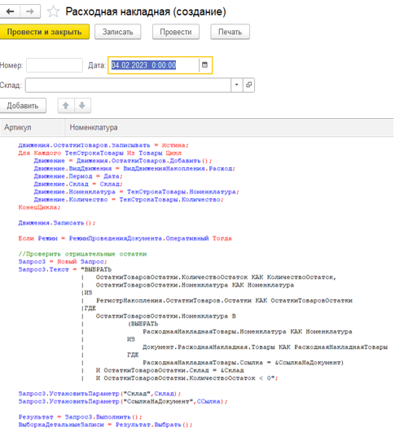

Рис.3«Форма расходной накладной»

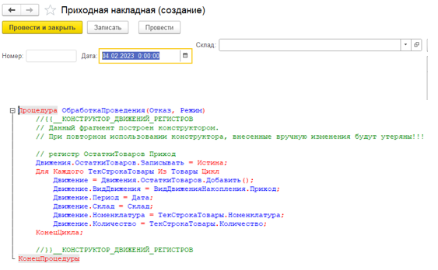

Рис.4«Форма прикладной накладной»

Таблица №5 «Словарь данных»

|  |  |  |  |  |
| --- | --- | --- | --- | --- |
| **Номенклатура** | | | | |
| Поле | Обязательное | | Примечание | Тип |
| Артикул | Да | | Идентификатор Товара | Код |
| Доступность | Да | | Доступность товара | Строка |
| Товар | Да | | Название товара | Строка |
| Цена | Да | | Цена товара | Число |
| **Склад** | | | | |
| Поле | Обязательное | | Примечание | Тип |
| Артикул | Да | | Идентификатор склада | Код |
| Адрес | Да | | Адрес склада | Строка |
| Склад | Да | | Название склада | Строка |
| **Ячейка хранения** | | | | |
| Поле | Обязательное | | Примечание | Тип |
| Стеллаж | Да | | Расположение ячейки хранения | Строка |
| Ряд | Да | | Расположение ячейки хранения | Число |
| Отсек | Да | | Расположение ячейки хранения | Число |
| **Приходная накладная** | | | | |
| Поле | Обязательное | Примечание | | Тип |
| Артикул | Да | Идентификатор приходной накладной | | Код |
| Склад | Да | Склад, на который прибыл товар | | Строка |
| Номенклатура | Да | Товар прибывший на склад | | Строка |
| Количество | Да | Количество товара, прибывшего на склад | | Число |
| ЯчПоУмол | Да | Ячейка,в которой будет храниться прибывший товар | | Строка |
| Товар | Да | Название товара | | Строка |
| Стоимость | Да | Общая стоимость приходного товара | | Число |
| **Расходная накладная** | | | | |
| Поле | Обязательное | | Примечание | Тип |
| Артикул | Да | | Идентификатор расходной накладной | Код |
| Склад | Да | | Склад, с которого ушел товар | Строка |
| Номенклатура | Да | | Товар убывший со склада | Строка |
| Количество | Да | | Количество товара, убывшего со склада | Число |
| ЯчПоУмол | Да | | Ячейка, из которой убыл товар | Строка |
| Товар | Да | | Название товара | Строка |
| Стоимость | Да | | Общая стоимость расходного товара | Число |

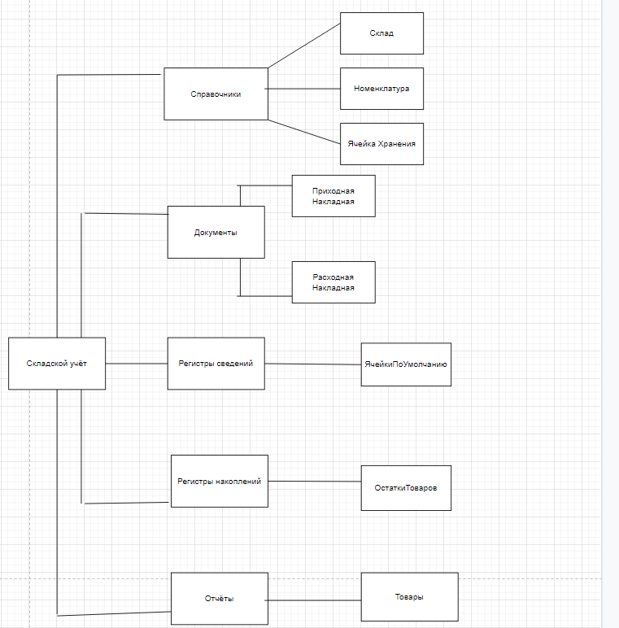

## Рис.5 «Блок-схема»

## 3.3 Руководство пользователя

Для запуска приложения необходимо нажать F5 или кликнуть по кнопке «Начать отладку».

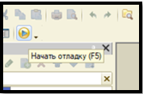

Рис.6 «Вход в предприятие»

Нажать на подсистему «Складской учет». Здесь доступны для просмотра все справочники/документы добавленные в конфигураторе.



Рис.7 «Страница главного меню»

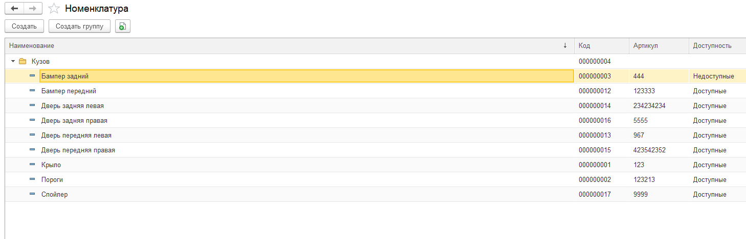

Рис.8 «Номенклатура»

Заведующий может просматривать товары, которые хранятся на складе Для добавления товара необходимо нажать кнопку «Создать». Если товар не относится ни к одному из созданных типов, создаем новый. Для этого нажимаем кнопку «Создать группу».

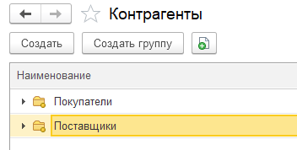

Рис.9 «Контрагенты»

Ниже представлен документ «Приходная накладная».

Для того чтобы провести новую приходную накладную необходимо нажать на кнопку «Создать». После этого откроется форма документа. На форме присутствуют все необходимые данные для его проведения.

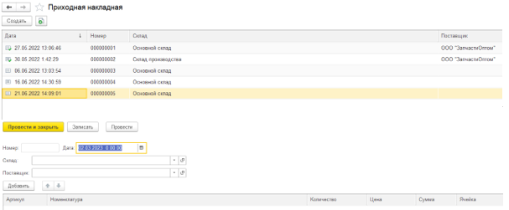

Рис. 10 «Приходная накладная»

Те же самые действия можно проделать с документом «Расходная накладная».

Основное назначение расходной накладной - это отображение точного количества отпускаемых (реализуемых) товаров, их общей стоимости и цены за одну товарную единицу.

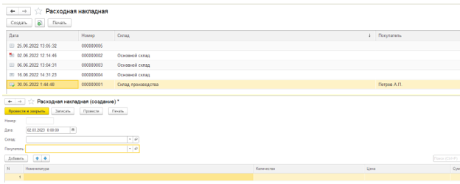

Рис. 11 «Расходная накладная»

Регистр «Остатки товаров» необходим для расчета товаров, которые остались на складе при расходе.

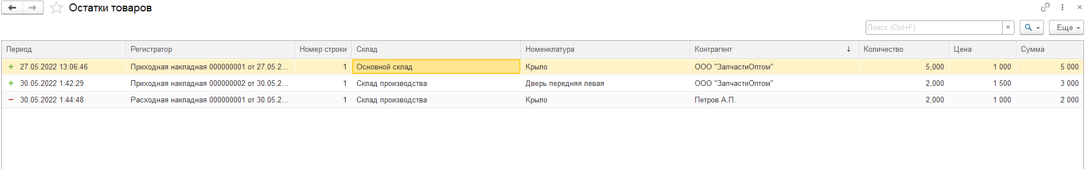

Рис. 12 «Остатки товаров»

Товарные остатки — продукция, которая лежит на складе и в перспективе может быть продана. Главная особенность в том, что некоторые товары превращаются в неликвидные остатки. Они длительное время числятся на балансе и снижают возможности предприятия в плане закупок.

# Тестирование и отладка

Тестирование программного обеспечения - это исследование, проводимое с целью предоставления заинтересованным сторонам информации о качестве тестируемого программного продукта или услуги. Тестирование программного обеспечения также может обеспечить объективный, независимый взгляд на программное обеспечение, позволяющий бизнесу оценить и понять риски внедрения программного обеспечения. Существуют следующие виды тестирования:

1. Тестирование методом белого ящика (также: прозрачного, открытого, стеклянного ящика; основанное на коде или структурное тестирование) - метод тестирования ПО, который предполагает, что внутренняя структура/устройство/реализация системы известны тому, кто её тестирует. Выбираются входные значения, основанные на знании кода, который будет их обрабатывать. Точно так же известно, каким должен быть результат этой обработки.

2. Тестирование методом черного ящика - это стратегия, в которой тестирование основано исключительно на требованиях и спецификациях, при этом неизвестно, как устроена внутри тестируемая система и работа идёт исключительно с внешними интерфейсами тестируемой системы или компонента. Тестирование черного ящика может быть применено на всех уровнях - модульном, интеграционном, системном и приемочном.

3. Тестирование методом серого ящика – метод тестирования программного обеспечения, который предполагает комбинацию белого и чёрного ящиков. То есть внутреннее устройство программы известно лишь частично. Предполагается, например, доступ ко внутренней структуре и алгоритмам работы ПО для написания максимально эффективных тест-кейсов, но само тестирование проводится с помощью техники черного ящика, то есть с позиции пользователя.

Отладка — это поиск (локализация), анализ и устранение ошибок в программном обеспечении, которые были найдены во время тестирования.

Локализацией называют процесс определения оператора программы, выполнение которого вызвало нарушение нормального вычислительного процесса. Для исправления ошибки необходимо определить ее причину, т. е. определить оператор или фрагмент, содержащие ошибку. Причины ошибок могут быть как очевидны, так и очень глубоко скрыты.

Тест, проведённый методом чёрного ящика.

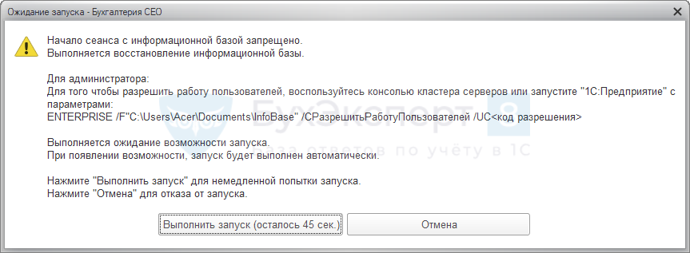

Рис. 13 «Тестирование методом чёрного ящика»

Исправление**:** Для того, чтобы исправить данную ошибку, необходимо просто обновить программу до новой версии.

Тест, проведённый методом белого ящика.



Рис. 14 «Тестирование методом белого ящика»

Исправление:



Рис. 15 «Исправление КонецЦикла»

# 5. Методы и средства проведения расчетов оценки трудоемкости разработки

Защищаемым объектом является не сама БД, а компьютерная система (КС) в целом. Понятие защиты применимо не только к сохраняемым данным. Бреши в системе защиты могут возникать и в других частях системы, например, линий связи, что в свою очередь, подвергает опасности и собственно БД. Следовательно, защита БД должна охватывать используемое оборудование, программное обеспечение, персонал и собственно данные.

Информационная безопасностью (information security) – состояние, при которой она, с одной стороны, способна противостоять дестабилизирующему воздействию внешних и внутренних информационных угроз, а с другой – функционирование системы и сам факт ее наличия не создают угроз для ее пользователей, для внешней среды и для элементов самой КС. Безопасность информации – состояние защищенности информации, при котором обеспечены ее конфиденциальность, целостность и доступность.

Защита информации - комплекс мероприятий, направленных на обеспечение информационной безопасности (целостности, доступности и, если нужно, конфиденциальности информации и ресурсов, используемых для ввода, хранения, обработки и передачи данных).

Защищаемая информация (sensitive information) – информация, являющаяся предметом собственности и подлежащая защите в соответствии с требованиями правовых документов или требованиями, устанавливаемыми собственником информации. Очень часто наряду с термином защищаемая информация употребляется и термин конфиденциальная информация – информация, доступ к которой ограничивается в соответствии с законодательством или требованиями владельца. Конфиденциальность (confidentiality или secrecy) - это свойство информации быть известной только допущенным и прошедшим проверку субъектам системы.

Защищаемая информационная система – система, предназначенная для обработки защищаемой информации с требуемым уровнем ее защищенности.

Система называется безопасной, если она, используя соответствующие аппаратные и программные средства, управляет доступом к информации так, что только должным образом авторизованные лица или же действующие от их имени процессы получают право читать, писать, создавать и удалять информацию. Система считается надежной (иначе доверенной), если она с использованием достаточных аппаратных и программных средств обеспечивает одновременную обработку информации разной степени секретности группой пользователей без нарушения прав доступа.

При коллективной разработке сложного программного средства возникает необходимость распределения работ между исполнителями с учетом трудоемкости и сроков выполнения каждого этапа разработки [17]. При коллективной разработке больших систем каждый этап разработки выполняется отдельной группой проектировщиков, специализирующихся на работах только одного этапа. Проект системы при этом переходит от группы к группе. Каждая группа на своем этапе должна ознакомиться с задачей, изучить проект.

Основным методом обеспечения качества дорогостоящих программных средств является промежуточный контроль качества разработки на каждом этапе технологического цикла. Это позволяет вовремя обнаружить ошибки и принять меры к их устранению на этапах, где они были допущены, что намного дешевле, чем более поздние исправления.

Метод оценки трудоемкости и сроков создания программного изделия на основе системы моделей с различной точностью оценки. За единицу нормирования принято число исходных команд программного изделия. Под исходной командой понимается физически представимая строка на бланке программы, на экране дисплея, на распечатке программы и т.п.

# Заключение

В результате работы над курсовым проектом изучена предметная область заведующего склада. В результате исследования предметной области разработано приложение, которое полностью соответствует всем требованиям к функциональным характеристикам, а также к требованию надежности и безопасности к составу параметрам технических средств и программной совместимости.

Разработана документация, в котором обоснование выбора Case-средств, путем создания диаграммы прецедентов, моделирование бизнес-процессов, словесный алгоритм, диаграмма действий и таблица операций.

Приложение соответствует поставленным задачам, реализованы функции: просмотр, добавление, редактирование. Реализованная программа полностью протестирована и отлажена в соответствии с документацией.

В процессе разработки использовался язык программирования 1С. Приложение соответствует поставленным задачам, реализованы: Приходная накладная, Расходная накладная, Остатки товаров.

В дальнейшем в приложении могут быть реализованы функции:

1. Добавление сообщения об ошибке в правом нижнем углу
2. Добавление уведомлений об успешном проведении документа
3. Расширение базы данных

Для разработки приложения использовались следующие средства: 1C:Предприятие 8.3. Для отладки и тестирование приложения использовались встроенные программные средства языка 1С. Приложение имеет средства защиты в виде логина и пароля для входа в систему. Разработана техническая документации в соответствии с ГОСТом.

# Список использованной литературы

1. Илюшечкин, В. М. Основы использования и проектирования баз данных: учебник для среднего профессионального образования /В. М. Илюшечкин. — испр. и доп. — Москва: Издательство Юрайт, 2019. — (Профессиональное образование). — ISBN 978-5-534-01283-5.

2. Нестеров, С. А. Базы данных: учебник и практикум для среднего профессионального образования / С. А. Нестеров. — Москва: Издательство Юрайт, 2020. — (Профессиональное образование). — ISBN 978-5-534-1169

3. Федорова Г.Н. Основы проектирования баз данных: учебник для студентов СПО /Г.Н. Федорова. - 2-е изд., стер. – Москва: Академия, 2018.

4. Федорова Г.Н. Разработка, администрирование и защита баз данных.: учебник для среднего профессионального образования / Федорова Г.Н — Москва: Издательство Академия, 2020. — (Профессиональное образование). 5. Богачева, Т. Г. 1С:Предприятие 8. Управление торговыми операциями в вопросах и ответах (+ CD-ROM) / Т.Г. Богачева. - М.: 1С-Паблишинг, 2018. - 758 c.

6. Богачева, Т.Г. 1С: Предприятие 8. Управление торговыми операциями в вопросах и ответах + 1 CD-ROM / Т.Г. Богачева. - М.: 1С: Паблишинг; СПб: Питер; Издание 3-е, 2020. - 544 c.

7. Богачева, Т.Г. 1С: Предприятие 8.0. Управление торговлей в вопросах и ответах: Практическое пособие / Т.Г. Богачева. - М.: 1С Паблишинг, 2019. - 252 c.

8. Богачева, Т.Г. 1С:Предприятие 8. Управление торговыми операциями в вопросах и ответах (+ CD-ROM) / Т.Г. Богачева. - М.: 1С, 2017. - 898 c.

9. Бойко, Э. В. 1С: Предприятие 8.0. Универсальный самоучитель / Э.В. Бойко. - М.: Омега-Л, 2018. - 232 c.

10. Бояркин, В.Э. 1С: Предприятие 8. Конвертация данных: обмен данными между прикладными решениями + 1 CD-ROM / В.Э. Бояркин, А.И. Филатов. - М.: 1С: Паблишинг; СПб: Питер, 2018. - 180 c.

11. Габец, А.П. 1С: Предприятие 8.0. Простые примеры разработки / А.П. Габец, Д.И. Гончаров. - М.: 1С: Паблишинг, 2021. - 420 c.

12. Габец, А.П. 1С: Предприятие 8.1. Простые примеры разработки + 1 CD-ROM / А.П. Габец, Д.И. Гончаров. - М.: 1С: Паблишинг; СПб: Питер, 2019. - 383 c.

13. Засорин, С. В. 1С: Предприятие 8.2. Управленческий и финансовый учет для малых предприятий / С.В. Засорин, В.К. Злобин, В.Г. Кузнецов. - М.: БХВ-Петербург, 2017. - 320 c.

14. Кашаев, С. М. 1С: Предприятие 8.1. Разработка прикладных решений / С.М. Кашаев. - М.: Вильямс, 2020. - 368 c.

**Интернет-ресурсы**

1. ЭБС «Университетская библиотека online» - http://biblioclub.ru/
2. ЭБС «ЮРАЙТ» - <https://urait.ru/>

**Приложение**

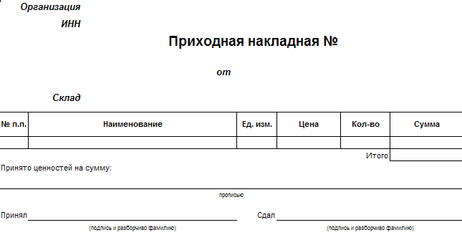**Приложение 1. «**Шаблон приходной накладной»

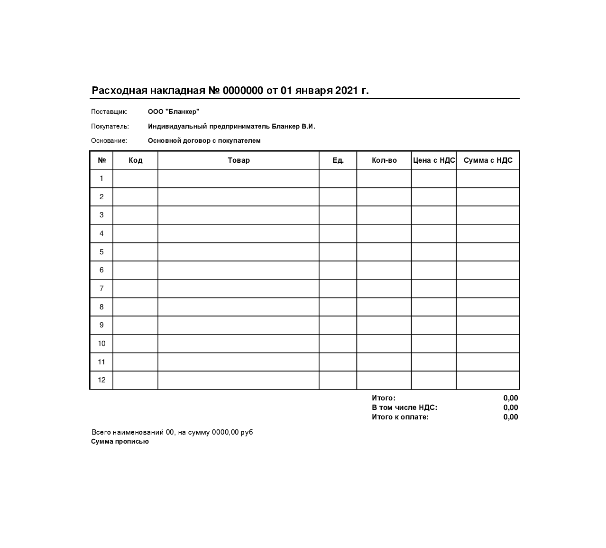**Приложение 2** «Шаблон расходной накладной»